Mẹo mua sắm và giao dịch thuận tiện, an toàn và tiết kiệm trong mùa dịch
Với mong muốn chung tay đẩy lùi dịch Covid-19, rất nhiều chương trình ưu đãi đã được các ứng dụng trực tuyến tung ra. Bài viết tổng hợp một số ưu đãi giúp bạn giao dịch an toàn, thuận tiện và tiết kiệm trong mùa dịch.
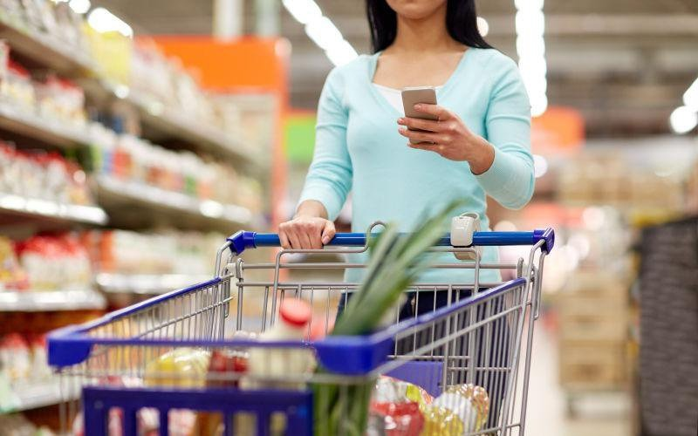
Góp tiền mua vắc-xin không cần nhớ số tài khoản, miễn phí chuyển khoản
Từ ngày 3/6/2021, người dùng Momo có thể chuyển tiền đóng góp vào Quỹ vắc-xin phòng Covid-19 Việt Nam do Chính phủ thành lập không cần nhập số tài khoản của Quỹ và cũng không lo mất phí chuyển tiền.
Để góp tiền mua vắc-xin, bạn chỉ cần mở ứng dụng Momo, sau đó chọn mục Chuyển tiền quỹ vắc-xin, sau đó nhập số tiền, bấm nút Tiếp tục > Xác nhận. Trường hợp, bạn chưa thấy mục kể trên trên trang chủ của ứng dụng, hãy gõ từ khóa Quỹ vắc-xin vào ô tìm kiếm và cũng thao tác chuyển tiền tương tự.
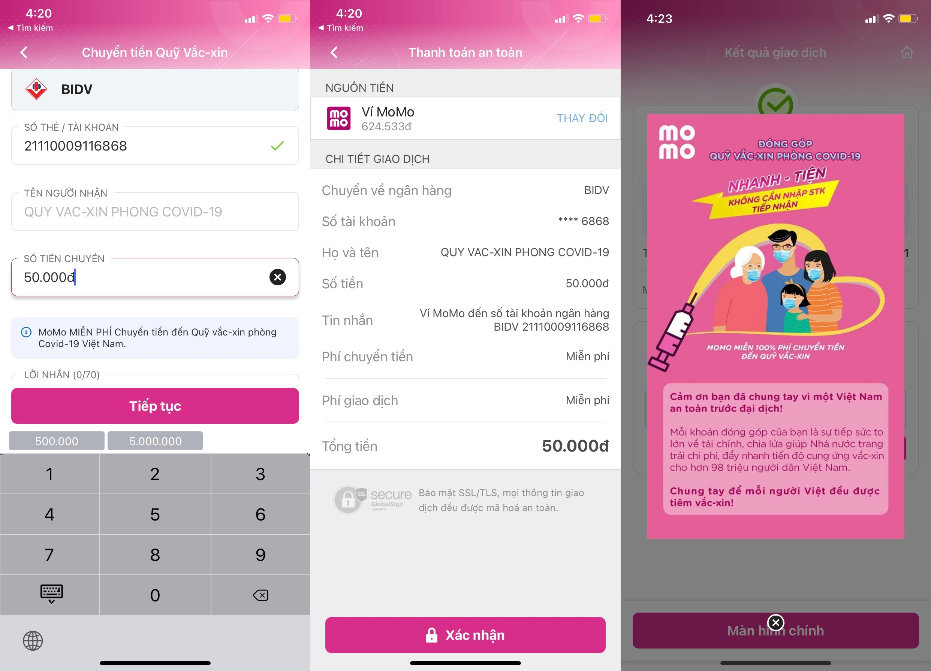
Mua hàng online và thanh toán trực tuyến hoặc khi nhận hàng
Kể từ bây giờ, bạn đã có thể mua hàng trên Lazada và thanh toán ngay khi đã nhận hàng, không lo không nhận được hàng hoặc nhận được hàng không đúng chất lượng và chủng loại. Các bước thực hiện như sau:
Bước 1: Tải app Zalo từ CH Play hoặc App Store, sau đó bấm nút Thêm ở phía dưới góc phải, rồi chọn Ví Zalopay.
Bước 2: Chọn Quét mã QR.
Bước 3: Bây giờ, bạn quét mã QR do nhân viên giao hàng của Lazada cung cấp.
Bước 4: Sau khi quét mã, bạn bấm nút Xác nhận đơn hàng để hoàn tất thanh toán.
Bước 5: Bạn sẽ nhận được hóa đơn chi tiết cho đơn hàng vừa thanh toán.
Ngoài ra, trước diễn biến phức tạp của làn sóng Covid-19 lần thứ 4, ZaloPay cũng vừa giới thiệu tính năng mua sắm trực tuyến và thanh toán bằng ví ZaloPay ngay trên Zalo OA (Zalo Official Account) để giảm thiểu tiếp xúc, hạn chế nguy cơ lây lan dịch bệnh.
Với tính năng này, người dùng có thể mua sắm, đặt đồ ăn trên Zalo OA của hơn 20 đại siêu thị/cửa hàng như Big C, Lazada, Highlands, Trung Nguyên,… chỉ bằng thao tác rất đơn giản là nhấn nút Quan tâm tài khoản cửa hàng, chọn món, nhấn nút Đặt hàng, rồi chọn thanh toán bằng ví ZaloPay. Bạn có thể đến lấy hàng hoặc chọn giao tận nơi tùy theo dịch vụ của siêu thị/cửa hàng.
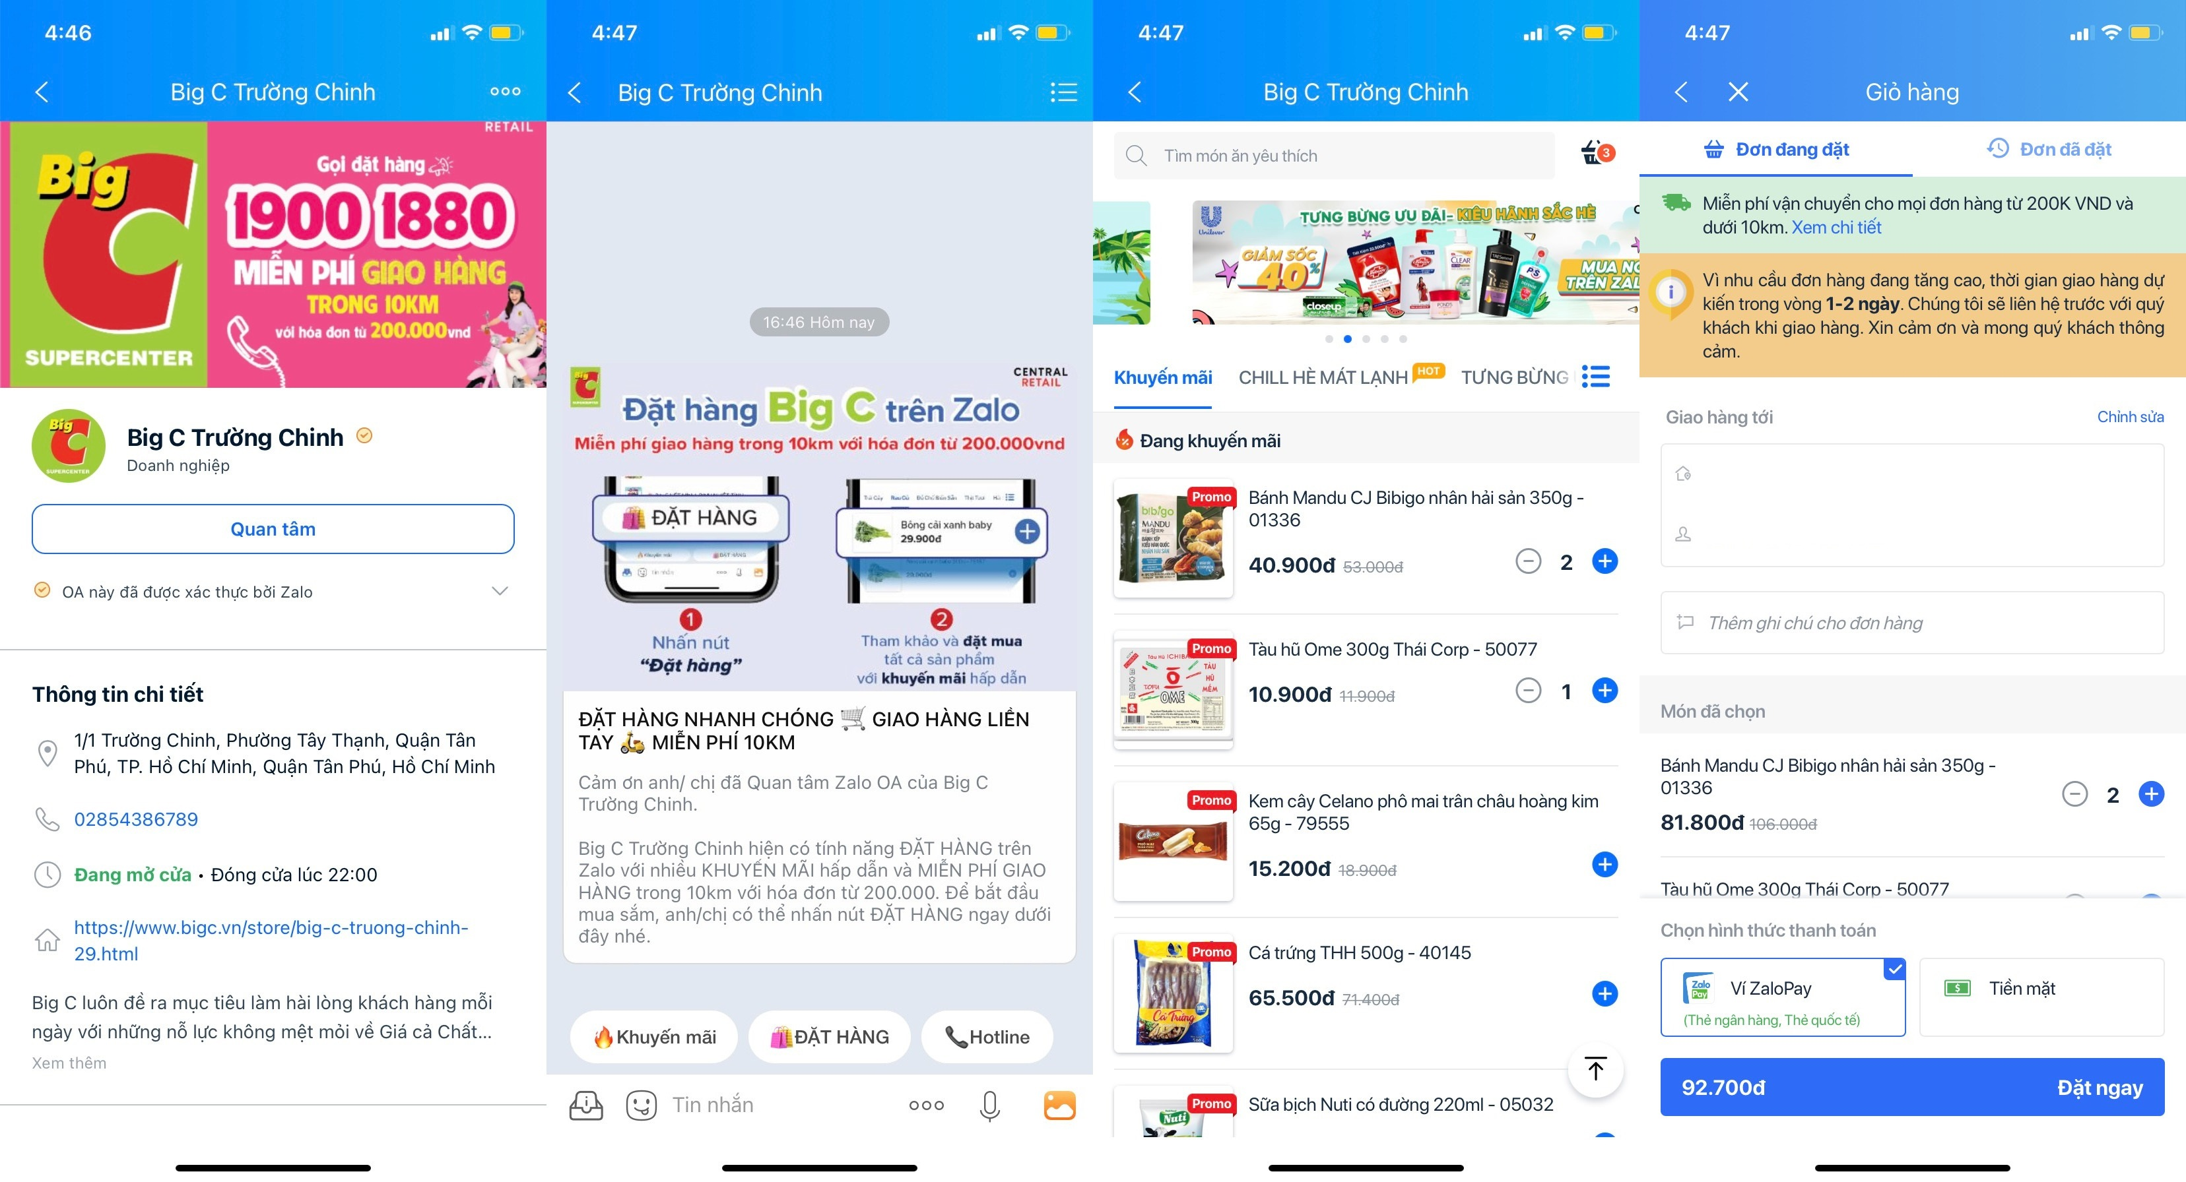
Đặt đồ ăn online miễn phí giao hàng
Nhằm tạo điều kiện thuận lợi hơn cho người dùng khi có nhu cầu sử dụng dịch vụ đặt đồ ăn trực tuyến, Gojek sẽ miễn phí giao hàng (tối đa 15.000 đồng), cho tất cả đơn hàng có giá trị tối thiểu 40.000 đồng tại các quán ăn, nhà hàng đang là đối tác của GoFood ở các quận Bình Thạnh, Tân Bình, quận 1, 3, 10 tại TP.HCM và các quận Cầu Giấy, Đống Đa, Hai Bà Trưng tại Hà Nội.
Bên cạnh đó, các ứng dụng giao đồ ăn như Baemin, GrabFood, Now,… cũng tung ra chương trình khuyến mãi miễn phí giao hàng với đơn hàng có giá trị nhất định.
Tất cả những gì bạn cần làm là chọn mã miễn phí giao hàng trước khi thanh toán. Để đảm bảo ao toàn, bạn nên chọn phương thức thanh toán online sử dụng các ví điện tử, thay vì tiền mặt.
Ca Tiếu/Bành Lê (Tổng hợp)

